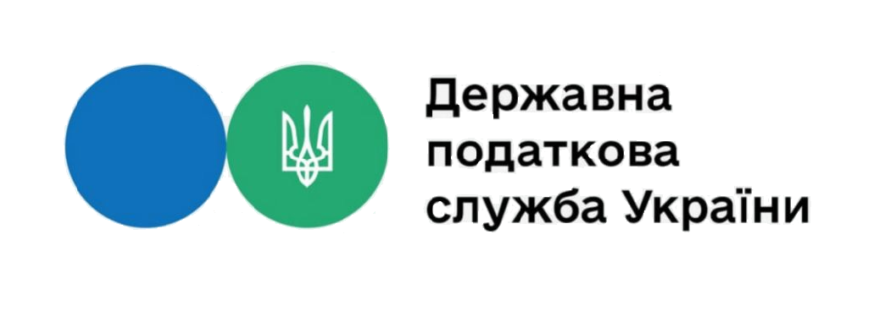

**ЗВІТ**

**про роботу із запитами на інформацію, які надійшли до Державної податкової служби України  
 станом на 01.10.2025**

електронною поштою

За січень – вересень 2025 року до Державної податкової служби України надійшло **1858** запитів на інформацію.

Із загальної кількості запитів отримано:

поштою

особисто від запитувача

телефоном

**1675**

**119**

**3**

Desire

Action

**61**

Awareness

**0,2%**

**3,5%**

**6,3%**

**90%**

**В розрізі категорій запитувачів надійшло від:**

* юридичних осіб – 421 запит;
* фізичних осіб – 1229 запитів;
* об'єднань громадян без статусу юридичної особи – 3 запити;
* представників медіа – 205 запитів.

**З 1858 запитів на інформацію:**

Переважну більшість запитувачів цікавила податкова інформація (***73,6*** *відсотків від загальної кількості запитів*).

Стосовно **92** документів, в яких посилалися на Закон України «Про доступ до публічної інформації», але по суті були зверненнями, надано проміжні відповіді інформаційного змісту щодо невідповідності вимогам до запиту на інформацію та розгляду у порядку та строки, визначені спеціальними законами України.